LED電動捲門倒數讀秒顯示器使用說明書
【型號LD88】
- 使用電壓：AC90 ~ 230V (60HZ) 或 DC24V
- 消秏功率：5W (Max)
- 顯示顏色：紅色
- 燈點亮度：20±5mcd
- 燈點間距：7.62mm±1mm
- 燈點 LED：直徑5mm
- 外觀箱體：底座為黑色，上蓋及罩簷均為﹝綠色﹞與及﹝黃色﹞﹝兩種型式﹞厚度3mm
- 燈蓋材質：採壓克力3.0mm高壓射出成型
- 可視距離：約30公尺
- 顯示面積：114 ﹝W﹞× 122 ﹝H﹞ mm
- 耐 溫：120 ℃
- 本倒數讀秒燈箱為防水型
- 讀秒輸入方式：乾接點觸發 ﹝常NO讀秒﹞與﹝NO觸發一下進入讀秒﹞兩種
- 另一組乾接點可接傳統電動捲門自動關門功能
- 停電可記憶，讀秒亦可修改
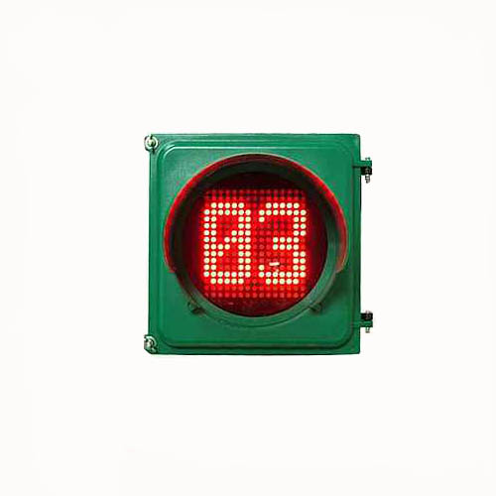
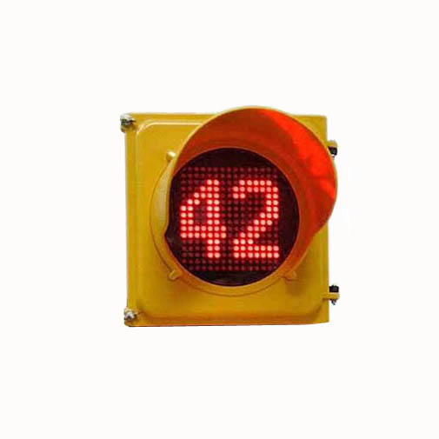
- 外觀尺寸：250[ H ] × 245 [ W ] × 280 [ D ] mm
【 本產品為臺灣自行製造品質保證非大陸製 】

